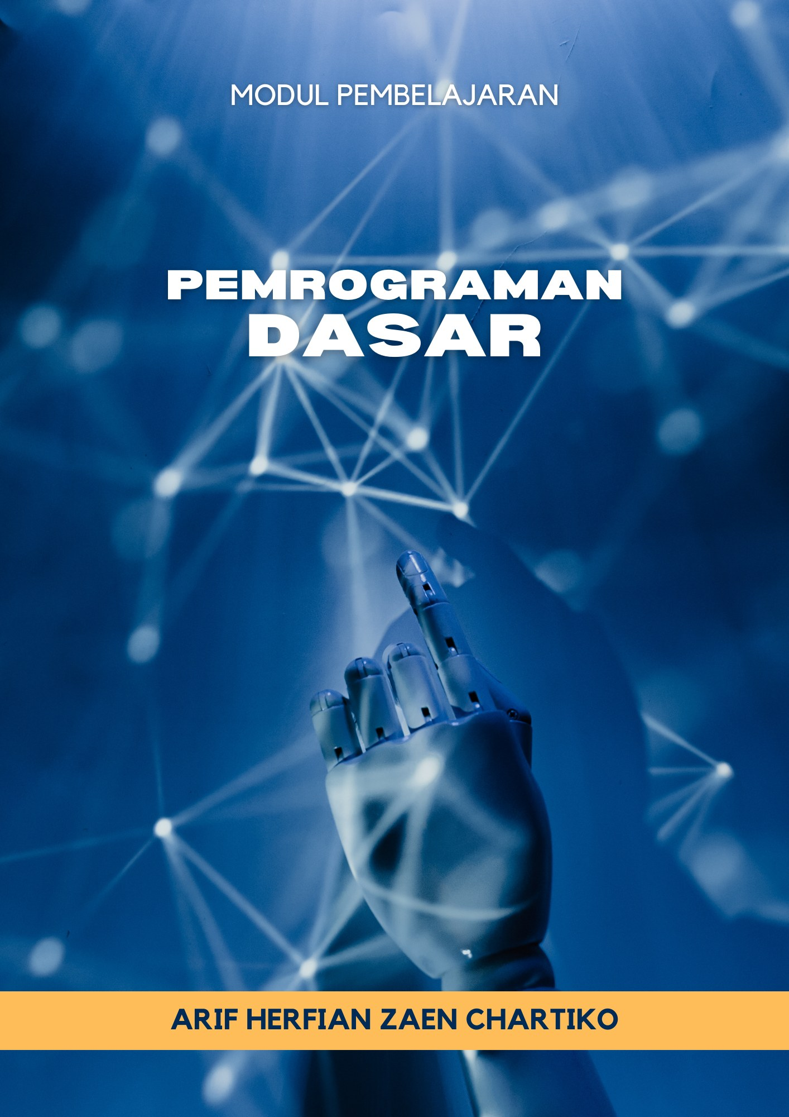

MODUL AJAR
PEMROGRAMAN DASAR

Pertemuan 2: Bootstrap & Quizizz
Kelas X TKJ AKA, Fase E



Disusun oleh:
Arif Herfian Zaen Chartiko
NIM 210533616009

Guru Mata Pelajaran: Rosidatul Maghfiroh, S.Pd.
Guru Pamong: Muhammad Aziz, S.Pd., M.Pd.

PROGRAM STUDI PENDIDIKAN TEKNIK INFORMATIKA
FAKULTAS TEKNIK
UNIVERSITAS NEGERI MALANG
ASISTENSI MENGAJAR SMK NEGERI 3 MALANG
TAHUN PELAJARAN 2023/2024

I. INFORMASI UMUM

A. Identitas Modul
Nama Sekolah | SMK Negeri 3 Malang
Program Keahlian | Teknik Jaringan Komputer dan Telekomunikasi (TJKT)
Konsentrasi Keahlian | Teknik Komputer dan Jaringan (TKJ)
Mata Pelajaran | Pemrograman Dasar (Dasar-Dasar TJKT)
Elemen | Pemrograman Web
Fase / Kelas / Semester | E / X TKJ AKA / Genap
Tahun Pelajaran | 2023/2024
Pertemuan | Ke-2 dari 6 (Bootstrap & Quizizz)
Hari, Tanggal | Senin, 4 Maret 2024
Alokasi Waktu | 3 JP × 45 menit (135 menit), jam ke-1 s.d. 3
Jumlah Peserta Didik | 34 peserta didik
Penyusun | Arif Herfian Zaen Chartiko (Mahasiswa Asistensi Mengajar, S1 Pendidikan Teknik Informatika, Universitas Negeri Malang)
Guru Mata Pelajaran | Rosidatul Maghfiroh, S.Pd.
Guru Pamong | Muhammad Aziz, S.Pd., M.Pd.

B. Kompetensi Awal
Peserta didik telah memahami struktur dasar dokumen HTML, tag-tag dasar, serta cara menyisipkan dan menerapkan CSS dasar (Pertemuan 1).

C. Profil Pelajar Pancasila
Dimensi Profil Pelajar Pancasila yang dikembangkan pada pertemuan ini:
- Bernalar kritis: menelusuri penyebab error dan menjelaskan logika setiap baris kode.
- Kreatif: merancang tampilan web profil sekolah sesuai ide kelompok.
- Bergotong royong: bekerja dalam kelompok dengan pembagian peran (desain, struktur kode, dokumentasi).
- Mandiri: menyelesaikan bagian tugas tanpa bergantung pada source code jadi.

D. Sarana dan Prasarana
- Laptop/komputer (minimal 1 laptop per kelompok) dengan Visual Studio Code, ekstensi Live Server, dan peramban (Google Chrome)
- Proyektor/LCD dan koneksi internet (untuk CDN Bootstrap, dokumentasi, dan Quizizz)
- Telepon genggam peserta didik (untuk Quizizz)
- Grup WhatsApp kelas untuk konsultasi di luar jam pelajaran
- Snack sebagai hadiah bagi peringkat teratas Quizizz

E. Target Peserta Didik
- Peserta didik reguler/tipikal: dapat mengikuti penjelasan dan praktik terbimbing tanpa kesulitan berarti.
- Peserta didik dengan kesulitan belajar: belum terbiasa dengan istilah teknis berbahasa Inggris, mudah kehilangan motivasi ketika kode error atau tampilan tidak muncul, dan kurang percaya diri; didampingi secara personal dan diberi analogi sederhana.
- Peserta didik dengan pencapaian tinggi: cepat memahami sintaks dan mampu bereksperimen; diberi tantangan tambahan (inovasi tampilan) dan diminta membantu teman satu kelompok.

F. Model, Metode, dan Asesmen Pembelajaran
Pendekatan | Saintifik, berpusat pada peserta didik
Model Pembelajaran | Discovery Learning dengan gamifikasi (Quizizz)
Metode | Ceramah interaktif, demonstrasi, diskusi kelompok, kuis interaktif berhadiah (reward snack)
Asesmen | Formatif (LKPD 2 kelompok dan Quizizz "Evaluasi Bootstrap")

II. KOMPONEN INTI

A. Capaian Pembelajaran (CP)
Pada akhir fase E, peserta didik mampu memahami konsep dan menerapkan perintah HTML, CSS, pemrograman JavaScript, bahasa pemrograman server-side serta implementasi framework pada pembuatan web statis dan dinamis untuk beragam kebutuhan yang kontekstual. Selain itu, peserta didik juga mampu mendokumentasikan serta mempresentasikan web statis dan dinamis yang telah dikembangkan.
Lingkup materi. Berdasarkan kesepakatan dengan guru mata pelajaran, rangkaian modul ini dibatasi pada HTML, CSS, dan framework Bootstrap untuk membangun web statis (front-end). JavaScript tidak diajarkan sebagai materi tersendiri agar waktu yang tersedia cukup untuk menyelesaikan proyek akhir; komponen interaktif Bootstrap (misalnya tombol menu navbar) cukup memanfaatkan file JavaScript bawaan Bootstrap yang dipanggil melalui CDN.

B. Peta Pertemuan dan Tujuan Pembelajaran
Rangkaian pembelajaran Pemrograman Dasar kelas X TKJ AKA dirancang dalam 6 pertemuan. Bulan pertama digunakan untuk membekali materi dasar, sedangkan bulan berikutnya digunakan untuk mengerjakan proyek akhir Web Profil Sekolah yang dipresentasikan pada pertemuan terakhir (Lesson Study).
Pert. | Periode | Topik | Kegiatan Utama | Asesmen
1 | Bulan 1 | HTML & CSS Dasar | Materi + praktik terbimbing, LKPD 1 | Diagnostik, formatif (LKPD 1)
2 | Bulan 1 | Bootstrap & Quizizz | Materi + demonstrasi, LKPD 2, Quizizz berhadiah snack | Formatif (LKPD 2, Quizizz)
3 | Bulan 1 | Live Code Test & Briefing Proyek | Live code test (tidak dinilai), pembentukan kelompok, perencanaan proyek | Observasi (tidak dinilai)
4 | Bulan 2 | Progress 1 Web Profil Sekolah | Navbar, header, gambar (setengah tampilan web) | Sumatif proyek: WEB 1
5 | Bulan 2–3 | Progress 2 Web Profil Sekolah & Tes Lisan | Card, footer, kerapian (web lengkap) + tes lisan | Sumatif: Tes Lisan
6 | Bulan 3 | Lesson Study: Presentasi Akhir & Hosting Web | Presentasi web per kelompok, pengenalan hosting web | Sumatif proyek: WEB 2 (guru pamong & guru mapel)

Pada pertemuan ke-2, peserta didik mampu:
1. Menjelaskan pengertian, fungsi, dan keuntungan framework Bootstrap.
2. Memasang Bootstrap pada halaman HTML menggunakan CDN.
3. Menggunakan sistem grid (container, row, col) untuk mengatur tata letak halaman.
4. Menggunakan komponen dasar Bootstrap (button, navbar, card) dan kelas utilitas pada halaman web.

C. Pemahaman Bermakna
Menulis CSS dari nol untuk setiap tampilan membutuhkan waktu lama. Bootstrap menyediakan komponen siap pakai yang rapi dan responsif (tampil baik di laptop maupun HP) sehingga peserta didik dapat membangun website yang layak dalam waktu singkat. Bootstrap inilah yang akan digunakan untuk membangun proyek Web Profil Sekolah.

D. Pertanyaan Pemantik
1. Bagaimana caranya membuat tampilan website yang rapi di laptop sekaligus di HP tanpa menulis CSS yang panjang?
2. Kalau kalian membangun rumah, lebih cepat membuat lemari sendiri dari kayu atau memakai lemari rakitan yang tinggal disusun?
3. Bagian apa saja yang hampir selalu ada di setiap website (misalnya menu di bagian atas)?

E. Persiapan Pembelajaran
1. Menyiapkan bahan tayang Materi Bootstrap.pptx dan bahan bacaan Materi Bootstrap.docx.
2. Menyiapkan halaman "Profil Diri" dari Pertemuan 1 sebagai bahan demonstrasi pemasangan Bootstrap.
3. Menyiapkan LKPD 2 (LKPD Pert. 2 Bootstrap.png) dan kunci jawabannya.
4. Menyiapkan Quizizz "Evaluasi Bootstrap" (10 soal) beserta kode permainannya, serta snack untuk hadiah.

F. Kegiatan Pembelajaran
Tahap | Deskripsi Kegiatan | Waktu
Pendahuluan | 1. Guru membuka dengan salam; ketua kelas memimpin doa; guru melakukan presensi.  2. Review Pertemuan 1: guru menanyakan secara acak fungsi HTML, fungsi CSS, dan contoh tag dasar.  3. Guru menyampaikan pertanyaan pemantik dan tujuan pembelajaran.  4. Guru menginformasikan bahwa di akhir kegiatan inti ada Quizizz, dan 3 peringkat teratas mendapat snack. | 15 menit
Inti | Eksplorasi konsep (20 menit)  5. Guru menjelaskan pengertian, fungsi, dan keuntungan Bootstrap dengan analogi "perabot rakitan siap pakai".  6. Guru menjelaskan cara memasang Bootstrap melalui CDN, sistem grid 12 kolom, komponen UI, dan kelas utilitas.  Demonstrasi (25 menit)  7. Guru memasang CDN Bootstrap pada halaman "Profil Diri", lalu menambahkan container, row, col, tombol btn, dan sebuah card; peserta didik mengikuti di laptop masing-masing.  8. Guru menunjukkan cara memakai dokumentasi resmi getbootstrap.com: menyalin contoh komponen (misalnya navbar) lalu memodifikasinya sesuai kebutuhan.  Kolaborasi: LKPD 2 (25 menit)  9. Peserta didik berkelompok 4–6 orang mengerjakan LKPD 2 (5 pertanyaan tentang Bootstrap) dengan bantuan materi dan dokumentasi.  10. Perwakilan kelompok menyampaikan jawaban; kelompok lain menanggapi; guru menguatkan.  Quizizz "Evaluasi Bootstrap" (20 menit)  11. Peserta didik bergabung ke Quizizz melalui HP dengan kode permainan dari guru dan mengerjakan 10 soal secara individu.  12. Guru menayangkan papan peringkat; 3 peringkat teratas mendapat snack sebagai apresiasi.  Pembahasan (15 menit)  13. Guru membahas soal-soal dengan persentase jawaban benar terendah berdasarkan laporan Quizizz. | 105 menit
Penutup | 14. Guru dan peserta didik menyimpulkan materi Bootstrap.  15. Refleksi singkat: komponen Bootstrap apa yang paling mudah/sulit dipahami.  16. Guru menginformasikan pertemuan berikutnya: Live Code Test (tidak dinilai) dan pembentukan kelompok proyek Web Profil Sekolah; peserta didik diminta mengulang materi HTML, CSS, dan Bootstrap.  17. Kegiatan 5R; ketua kelas memimpin doa penutup; salam. | 15 menit

G. Asesmen
Jenis | Teknik | Instrumen | Waktu
Formatif | Penugasan kelompok | LKPD 2 Bootstrap + kunci jawaban | Kegiatan inti
Formatif | Kuis interaktif (Quizizz) | 10 soal pilihan ganda "Evaluasi Bootstrap" (Lampiran B) | Kegiatan inti
Sikap | Observasi | Lembar observasi Profil Pelajar Pancasila | Selama pembelajaran

H. Pengayaan dan Remedial
Pengayaan (untuk peserta didik yang sudah mencapai tujuan pembelajaran):
- Mencoba komponen Bootstrap lain dari dokumentasi (carousel, alert, badge) pada halaman latihan.
- Membuat tata letak 3 kolom yang berubah menjadi 1 kolom di layar HP (col-12 col-md-4).
Remedial (untuk peserta didik yang belum mencapai tujuan pembelajaran, nilai < 70):
- Peserta didik dengan skor Quizizz rendah mengulang pembahasan soal bersama guru.
- Latihan ulang memasang CDN dan membuat satu komponen (button/card) dengan pendampingan.

I. Refleksi
Refleksi guru:
1. Apakah seluruh tujuan pembelajaran pertemuan ini tercapai? Bagian mana yang belum?
2. Peserta didik mana yang masih membutuhkan pendampingan khusus, dan apa penyebabnya?
3. Apakah alokasi waktu setiap kegiatan sudah sesuai? Apa yang perlu diubah pada pertemuan berikutnya?
Refleksi peserta didik (ditulis singkat di buku catatan / disampaikan lisan):
1. Apa hal baru yang saya pelajari hari ini?
2. Bagian mana yang masih membingungkan bagi saya?
3. Apa yang akan saya lakukan agar lebih siap pada pertemuan berikutnya?

Malang, 4 Maret 2024
Mengetahui,  Guru Pamong | Mengetahui,  Guru Mata Pelajaran | Mahasiswa Asistensi Mengajar
Muhammad Aziz, S.Pd., M.Pd.  NIP. ……………………… | Rosidatul Maghfiroh, S.Pd.  NIP. ……………………… | Arif Herfian Zaen Chartiko  NIM 210533616009

III. LAMPIRAN

A. Daftar Bahan Ajar dan Instrumen
Bahan ajar dan instrumen berikut tersedia sebagai file terpisah di folder pertemuan ini:
No | Nama File | Kegunaan
1 | Materi Bootstrap.pptx | Bahan tayang penjelasan materi
2 | Materi Bootstrap.docx | Bahan bacaan peserta didik beserta contoh kode
3 | LKPD Pert. 2 Bootstrap.png | Lembar kerja kelompok (5 pertanyaan)
4 | Kunci Jawaban LKPD 2 Bootstrap.docx | Kunci jawaban LKPD 2
5 | Soal dan Kunci Quizizz_Evaluasi Bootstrap.docx | Kisi-kisi, soal, dan kunci Quizizz
6 | Evaluasi Bootstrap_Kelas X TKJ AKA.pdf | Laporan hasil Quizizz (rerata 77%, 34 peserta)

B. Kisi-Kisi Quizizz "Evaluasi Bootstrap"
Tautan Quizizz (sekarang Wayground): https://wayground.com/join/quiz/65e481ee20d7141b2216cb0d/start?studentShare=true
Kuis terdiri atas 10 soal pilihan ganda (4 opsi, 20 detik per soal). Beberapa soal sengaja ditampilkan ulang untuk menguatkan konsep yang sama.
No | Indikator Soal | Level | No. Soal
1 | Menjelaskan pengertian Bootstrap | C2 | 1, 6
2 | Mengidentifikasi fitur yang tidak termasuk dalam Bootstrap | C2 | 2, 4, 8
3 | Menentukan kelas untuk menyembunyikan elemen pada tampilan cetak | C3 | 3, 9
4 | Menentukan kelas untuk membuat tombol | C3 | 5
5 | Menentukan sistem untuk membuat layout kolom responsif | C2 | 7, 10

Soal lengkap dan kunci terdapat pada file Soal dan Kunci Quizizz_Evaluasi Bootstrap.docx. Skor Quizizz bersifat formatif (tidak masuk nilai rapor) dan digunakan untuk pemetaan pemahaman.

C. Lembar Observasi Sikap (Profil Pelajar Pancasila)
No | Nama Peserta Didik | Mandiri | Bernalar Kritis | Kreatif | Gotong Royong | Nilai (Modus)
1.
2.
3.
4.
5.
dst.

Skor | Kriteria
4 | Keempat indikator terlihat
3 | Tiga indikator terlihat
2 | Dua indikator terlihat
1 | Satu indikator terlihat

Dimensi | Indikator yang Diamati
Mandiri | • Mencoba menyelesaikan error sendiri sebelum bertanya  • Percaya diri menuliskan/menjelaskan kode  • Berinisiatif melanjutkan tugas  • Bertanggung jawab atas bagian tugasnya
Bernalar kritis | • Merumuskan masalah pada kode  • Menjelaskan alasan memilih komponen/kelas  • Membandingkan beberapa solusi  • Memeriksa ulang hasil di peramban
Kreatif | • Mengusulkan ide tampilan  • Memodifikasi contoh, bukan sekadar menyalin  • Menambahkan inovasi  • Antusias mencoba hal baru
Bergotong royong | • Aktif dalam kelompok  • Membantu teman yang kesulitan  • Mengerjakan tugas sesuai peran  • Fokus pada hasil kelompok

D. Glosarium
Istilah | Arti
Framework | Kerangka kerja berisi kode siap pakai untuk mempercepat pembuatan aplikasi/website
Bootstrap | Framework CSS untuk membuat website responsif dengan cepat
CDN | Content Delivery Network, layanan untuk memanggil file Bootstrap secara online tanpa mengunduhnya
Responsif | Tampilan website menyesuaikan ukuran layar (HP, tablet, laptop)
Grid | Sistem baris dan 12 kolom Bootstrap untuk menata letak konten
Quizizz | Platform kuis interaktif berbasis permainan

E. Daftar Pustaka
Bootstrap Team. (2024). Bootstrap 5.3 Documentation. https://getbootstrap.com/docs/5.3/
Kemendikbudristek. (2022). Keputusan Kepala BSKAP Nomor 033/H/KR/2022 tentang Capaian Pembelajaran pada PAUD, Jenjang Pendidikan Dasar, dan Jenjang Pendidikan Menengah pada Kurikulum Merdeka. Jakarta: BSKAP.
Kemendikbudristek. (2022). Panduan Pembelajaran dan Asesmen Pendidikan Anak Usia Dini, Pendidikan Dasar, dan Menengah. Jakarta: BSKAP.
Mozilla. (2024). MDN Web Docs: HTML dan CSS. https://developer.mozilla.org/
W3Schools. (2024). HTML, CSS, and Bootstrap 5 Tutorial. https://www.w3schools.com/

